Zehnder EVO: Řízené větrání s rekuperací i pro byty, kde rozhoduje každý centimetr
Základem zdravého domova je čerstvý vzduch, ideálně bez zbytečných tepelných ztrát. V bytech, kde se počítá s každým centimetrem, však bývá problém s umístěním běžné větrací jednotky – ty totiž často vyžadují samostatnou technickou místnost. Kompaktní rekuperační jednotka Zehnder EVO tento problém elegantně řeší. Poskytuje požadovaný komfort a díky své nízké instalační výšce ji lze snadno skrýt do podhledu, čímž šetří drahocenný obytný prostor.
Mimořádně plochá jednotka Zehnder EVO se přizpůsobí téměř jakémukoli bytu bez ohledu na jeho velikost či dispozici. Zásluhou velmi nízké konstrukční výšky ji lze umístit do podhledů, chodeb nebo šaten, aniž by narušila vzhled prostoru či omezila jeho využití. Přestože je ideální především pro horizontální instalaci pod stropem, umožňuje také montáž na stěnu.
Kompaktní rozměry přitom neznamenají žádné kompromisy ve výkonu. Zehnder EVO zajišťuje nepřetržitý přívod čerstvého vzduchu, účinně odvádí vydýchaný vzduch a díky rekuperaci tepla s účinností až 95 % pomáhá snižovat náklady na vytápění.
Když se rekuperace umí přizpůsobit bytu
„Řízené větrání s rekuperací by mělo být samozřejmou součástí kvalitního bydlení – tiché, nenápadné a prostorově nenáročné. Jednotka EVO byla navržena tak, aby se přizpůsobila současným trendům v bydlení, nikoliv naopak,“ vysvětluje Jiří Štekr, vedoucí zastoupení Zehnder Group pro Česko a Slovensko.
Modely Zehnder EVO mají instalační výšku od pouhých 21 cm, výkonnější varianty pak 27 cm. To z nich činí ideální řešení nejen pro novostavby, ale i pro rekonstrukce, kde bývá místo pro technická zařízení výrazně omezené. Jedna produktová řada navíc pokrývá široké spektrum velikostí bytů – od menších jednotek až po prostorné mezonety či menší rodinné domy.
Diskrétní technologie pro zdravý domov a maximální komfort
Pravidelný přísun čerstvého vzduchu má přímý dopad na kvalitu bydlení i každodenní pohodu. Snižuje koncentraci oxidu uhličitého a dalších škodlivin v interiéru, což se v praxi projevuje menší únavou, méně častými bolestmi hlavy a lepší schopností soustředit se během dne. V noci pak podporuje klidnější a kvalitnější spánek, díky němuž se lidé probouzejí odpočatější.
Jednotka pracuje velmi tiše, takže neruší každodenní život v domácnosti – ať už pracujete z domova, odpočíváte nebo spíte. V létě dokáže automaticky využít chladnější noční vzduch k přirozenému ochlazení interiéru. Pro ještě vyšší komfort je Zehnder EVO k dispozici také ve variantě s entalpickým výměníkem, který pomáhá udržovat optimální vlhkost vzduchu a brání jeho nadměrnému vysušování v topné sezóně.
Zehnder EVO lze ovládat manuálně, ale dokáže fungovat i zcela automaticky. Díky čidlům CO₂ a vlhkosti se sama přizpůsobí aktuálním potřebám v místnosti, například zvýší výkon větrání, když je v koupelně vyšší vlhkost nebo když se v obývacím pokoji sejde více lidí. Kromě toho ji lze ovládat elegantními bezdrátovými ovladači nebo na dálku pomocí mobilní aplikace. Jednotka je připravena také na integraci do systému chytré domácnosti. Výsledkem je komfortní větrání, které zajišťuje zdravé vnitřní klima při vysoké energetické účinnosti a zároveň podporuje pohodu obyvatel.
Jak vypadá rekuperační jednotka pro jakoukoli velikost bytu a jaké nabízí možnosti ovládání, se můžete podívat ve videu zde.
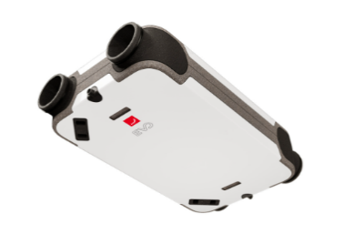
Obr. 1: Ačkoliv je jednotka Zehnder EVO ideální pro horizontální podstropní montáž, její flexibilita umožňuje i vertikální instalaci na zeď. Jedná se o ideální řešení pro jakoukoliv velikost bytu.

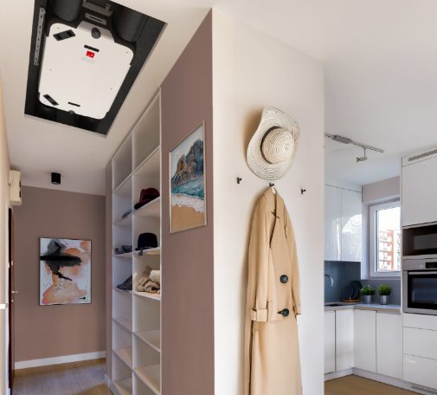
Obr. 2: Rekuperační zařízení Zehnder EVO umožní díky svému mimořádně plochému designu s výškou od pouhých 21 cm diskrétní integraci do nízkých podhledů.

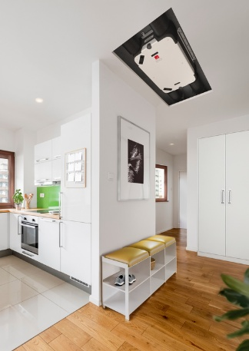
Obr. 3: Zehnder EVO s entalpickým výměníkem umožňuje optimalizovat vlhkost a předcházet vysušování sliznic a dýchacích cest, které je v bytech zejména v zimním období běžné.

Fotografie v tiskové kvalitě jsou k dispozici ke stažení na našem tiskovém středisku.

O společnosti Zehnder:
Zehnder Group Czech Republic s.r.o. je dceřinou společností švýcarského koncernu ©Zehnder Group, založeného v roce 1895. Se 17 výrobními závody a více než 3.500 zaměstnanci patří k technologické špičce v oblasti designových koupelnových a bytových radiátorů, komfortních systémů větrání s rekuperací tepla a stropních sálavých systémů pro vytápění a chlazení.

Pro další informace nebo podklady kontaktujte:
Kamila Žitňáková
Crest Communications a.s.
kamila.zitnakova@crestcom.cz
+420 725 544 106

Obrázky lze používat při uvedení zdroje „© Zehnder Group“ nebo popisku s uvedením značky a názvu výrobku např. Zehnder EVO.

